ЛЕКЦИЯ 4.

КАК УСТРОЕНО ВЕЩЕСТВО?
СТРУКТУРА ПРОТОНА, НЕЙТРОНА, АТОМНЫХ ЯДЕР И ЭЛЕКТРОННЫХ ОБОБЛОЧЕК АТОМОВ
29.10.2000 г.

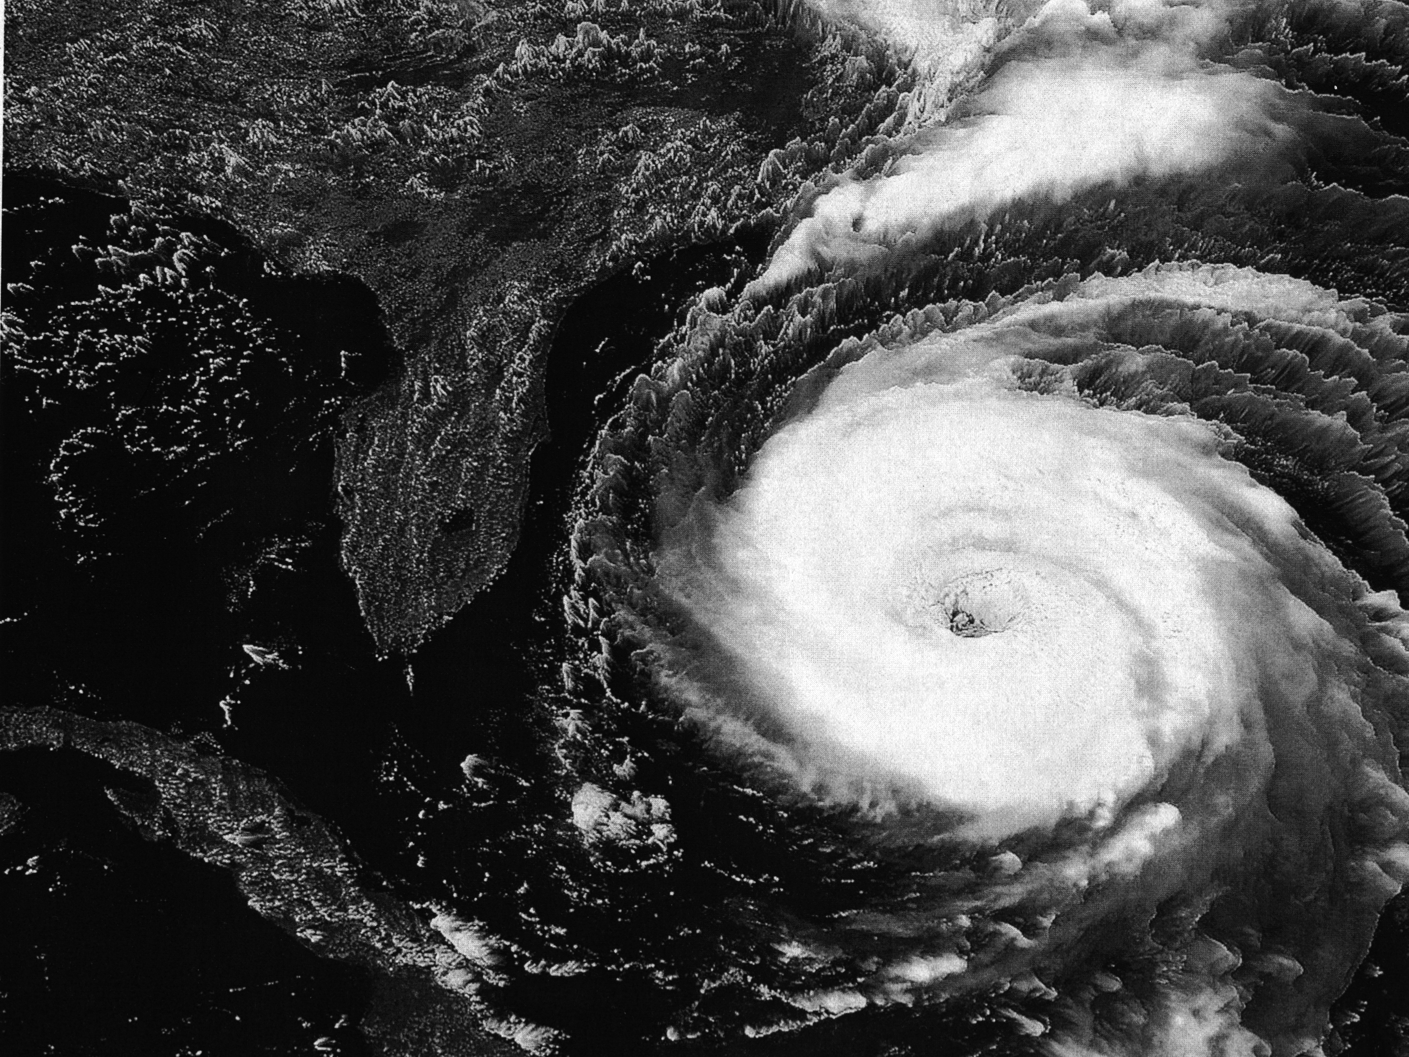

Сегодня мы рассмотрим, что такое вещество.
Прошлый раз я вам рассказывал, что только один вид движения газа – тороидальное, т. е. замкнутый в кольцо вихрь – тороид способен удержать уплотненный газ в замкнутом пространстве, других движений нет. Он не рассыпается, потому что окружен пограничным слоем, в газовой динамике это хорошо известно.
Мы вообще работаем с эфиром на принципах обычной газовой динамики, из общих физических инвариантов вытекает, что это вполне законно и правильно. И трудность заключается только в том, что в самой газовой механике столько прорех, что просто диву даешься, сколько совершенно очевидных вещей не рассмотрено. Их приходилось, по-возможности, досматривать на ходу.
Все, что попадает в обычный газовый вихрь, смерч, например, остается в теле смерча и не может оттуда выскочить, несмотря на высокую скорость вращения, корова, например. Внутри тела вихря так распределены давления, что ее вталкивает внутрь стенок вихря, но не в центр. Туда она тоже не попадает.
Есть интересный и очень наглядный эксперимент.

Р_{е} Р_{i} < Р_{е}

Удержание стального шарика на струе воды, бьющей вверх

Если на струю воды, бьющую снизу вверх, положить стальной шарик, то он не только не выскакивает сам, но он противодействует всем попыткам его оттуда вытолкнуть. Вы его выталкиваете, а он упорно стремится в середину струи. Почему? А очень просто. Когда вы его выталкиваете, то с одной стороны струя воды перестает его омывать, и здесь имеется полное давление атмосферы, а с другой стороны шарик омывается струей воды, и здесь давление меньше. Вот он и стремится обратно в точку равновесия.
Я напоминаю, что в природе нет случаев, чтобы в результате имеющегося поля появилось вещество, например, неведомым способом создано гравитационное поле, а в результате появилась планет. Но обратных случаев сколько угодно. Есть планета, и вокруг нее тут же создается поле тяготения. Нельзя с помощью постоянного магнитного поля создать в проводе постоянный ток. И здесь тоже, если есть ток, т.е. смещение электронов, тут же появляется постоянное магнитное поле. Мы не можем с помощью электрического поля создать заряд, но если есть заряд, то вокруг него уже есть электрическое поле. То есть везде и всюду вещество первично, а создаваемое им поле вторично. Но это значит, что сначала нужно исследовать вещество, а уж потом создаваемые им поля. Так и сделаем.
Из всех видов движения эфира только тороидальное движение может быть отождествлено с основной частицей микромира – протоном, отсюда может быть сделан единственный вывод, что протон есть тороидальный вихрь эфира. Почему протон? Потому что нейтрон – это тот же протон, но окруженный пограничный полем эфира, не пропускающим кольцевое движение во внешнюю среду, а в сумме протоны и нейтроны занимают в любом атоме массу почти в 4000 раз большую массы электронов. Значит, нужно изучать в первую очередь структуру протона, а это – тороидальный вихрь эфира.
Ну, сразу могу сказать, что тороидальные вихри образуются достаточно просто. У меня есть вопрос к аудитории: что будет с каплей чернил, если она попадет в воду. Вот вода. Не слышу! Растворится сразу же? Не верно. Дойдет до дна и начнет расползаться по дну? Тоже неверно. Ну, давайте посмотрим.
Капнем из пипетки с высоты 2-3 см в воду каплю чернил. Как видите, она не растворяется и не идет ко дну, а сразу же образуется тороидальное кольцо. Это кольцо, обратите внимание, выпускает из себя пять смерчиков, на конце каждого из них образуется тороидальное кольцо меньшего размера, из каждого такого колечка выпускаются смерчики, на концах которых тоже образуются колечки еще меньшего размера и так пять-шесть делений. А потом, конечно, все это начинает расплываться.

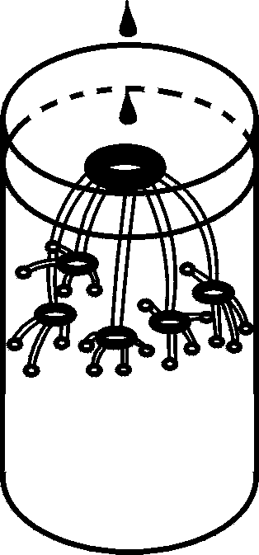

Образование и деление тороидальных вихревых колец в жидкости при падении капли

В газе, в принципе происходит то же самое, с той лишь разницей, что тороидадьные вихри в отличие от жидкости, не только делятся, но и сжимаются. А так все то же. И для начала вихреобразования достаточно хаотического соударения струй газа, тогда пограничный слой, разделяющий струи, свертывается, и образуются тороидальные вихри. Конечно, для этого струи газа должны иметь достаточно высокие скорости. Этот процесс, вероятнее всего, происходит в ядре спиральной галактики, но этим мы будем заниматься позже.

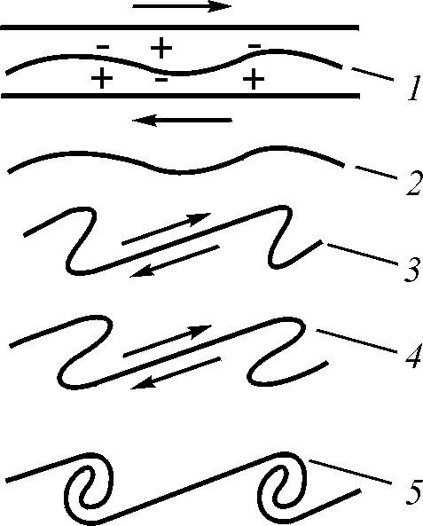
Неустойчивость пограничного слоя между потоками газа: стрелками указаны направления течений; области повышенного давления обозначены знаками +, цифры соответствуют стадиям развития процесса

Когда мы рассматриваем тороидальный вихрь, то сначала надо рассмотреть его кусочек, как часть линейного вихря. Прежде всего, обращаю внимание на то, что в центре такого вихря образуется пониженное давление. Почему? Потому что он вращается, и все молекулы газа выбрасываются из центра на периферию.
Но периферия сжимается внешним давлением, и образуются стенки, в которых плотность газа увеличена по сравнению с плотностью того же газа в свободном пространстве.
Почему вообще газовый вихрь сжимается внешним давлением? И здесь все просто. Дело в том, что в отличие от жидкости, в которой молекулы прилегают друг к другу и сцеплены между собой, в газе молекулы свободны и соударяются, не задерживаясь друг около друга. Поэтому молекулы газа на поверхности вихря отбрасываются центробежной силой и внутренним давлением. Но внешнее давление их не выпускает, если сумма центробежной силы и внутреннего давления не превышает этого давления. Если превышает, то поверхностный слой отлетает, и остается только слой, в которой сумма внутренних давлений меньше внешнего. Тогда внешнее давление начинает сжимать тело вихря. Но при этом скорость вращения растет, центробежная сила увеличивается, но внутренне давление уменьшается, и снова наступает неравновесие. Сжатие происходит до тех пор, пока плотность в стенках не достигнет некоторого критического значения, тогда наступает равновесие.
За счет какой энергии это все происходит? За счет энергии внешнего давления, т.е. за счет тепловой энергии молекул воздуха, внешнего по отношению к вихрю. Таким образом, над созданием газового смерча работает вся атмосферы планеты. А общий баланс энергии сохраняется. Только здесь надо рассматривать не смерч в отдельности, а систему смерч-атмосфера, и никакого нарушения законов сохранения здесь нет.
Следует обратить внимание на два обстоятельства. Первое, что здесь имеется место не рассеивание энергии, как во всех процессах, а, наоборот, концентрация. Это антиэнтропийный процесс. И благодаря этому процессу Вселенная существует вечно, и ни Начала, ни Конца у нее не было и не будет, тем более, Тепловой смерти.
А второй момент тот, что установившийся вихрь будет обладать кинетической энергией многократно превышающей энергию, которой он обладал в момент зарождения.
Проведем небольшой расчет. Допустим, на площадке диаметром в 1 километр подули ветерки со скоростью 1 м/с. а площадка подогревается Солнцем, поэтому воздух над ней идет вверх, вихрь начал формироваться, сжиматься и дошел до 10 метров в диаметре. В соответствии с сохранением момента количества движения скорость на периферии возросла в 100 раз, а энергия в 10 тысяч раз. Вот так-то! Вот откуда смерчи берут энергию, которая разрушает дома и вырывает вековые деревья с корнем.
Когда наступает равновесие давлений на поверхности вихря? Только тогда, когда температура тела вихря на поверхности окажется ниже температуры окружающей среды. Так оно и есть, но это означает, что в энергии кинетического вращения тела вихря участвует и тепловая энергия газа самого вихря.
Если движущаяся пластина находится в жидкости или газе, то примыкающие к ней жидкость или газ увлекаются ею, а дальше идет распределение скоростей до нуля. Тогда пластине, имеющей площадь S, нужно преодолеть силу F_{x} в соответствии с законом Ньютона для среды, обладающей динамической вязкостью η:

dv_{x}
F_{x} = – η S ——
dy

y

F_{x}

v_{x}
Увлечение вязкой среды движущейся пластиной по закону Ньютона

Если пластина находится в потоке той же вязкой среды, то пластина будет испытывать силу, действующую уже перпендикулярно ее площади, хотя выражение для этой силы очень похоже на закон Ньютона:

dv_{x}
F _{у} = η S —— = η Sgrad_{y}v_{x}
dy
y

F _{у}

v_{x}

Возникновение поперечной силы, воздействующей на плаcтину,
омываемую вязкой средой

Вот теперь на этой основе можно рассмотреть взаимодействие двух цилиндрических вихрей на примере двух цилиндров, вращающихся в вязкой среде.
Если два параллельных вращающихся цилиндра расположены вблизи друг друга, то взаимодействие цилиндров будет определяться их направлениями вращения относительно друг друга. Если между цилиндрами провести плоскость симметрии, то легко видеть, что цилиндры своим вращением должны загонять газ из свободного пространства в область между поверхностью цилиндра и этой плоскостью. Учитывая, что газ обладает плотностью и, следовательно, инерционностью, для того чтобы он двигался ускоренно в этом промежутке, его нужно сжать. Это приведет к тому, что плотность газа в промежутке между цилиндром и плоскостью симметрии окажется выше плотности газа в свободном пространстве, это повысит его температуру и давление.
Если цилиндры вращаются в противоположные стороны, то в промежутке между ними градиента скорости почти нет, поток газа, загоняемый вращающимися цилиндрами в промежуток между ними, сжимается, а температура растет, и за счет этого давление газа в промежутке между цилиндром и плоскостью симметрии увеличивается. В этом случае цилиндры будут отталкиваться друг от друга.
Поэтому в случае, когда два цилиндра вращаются в одну и ту же сторону, между ними образуется градиент скорости и снижается температура, давление в этом промежутке снижается, и цилиндры притягиваются друг к другу, а затем начинают вращаться вокруг друг друга.

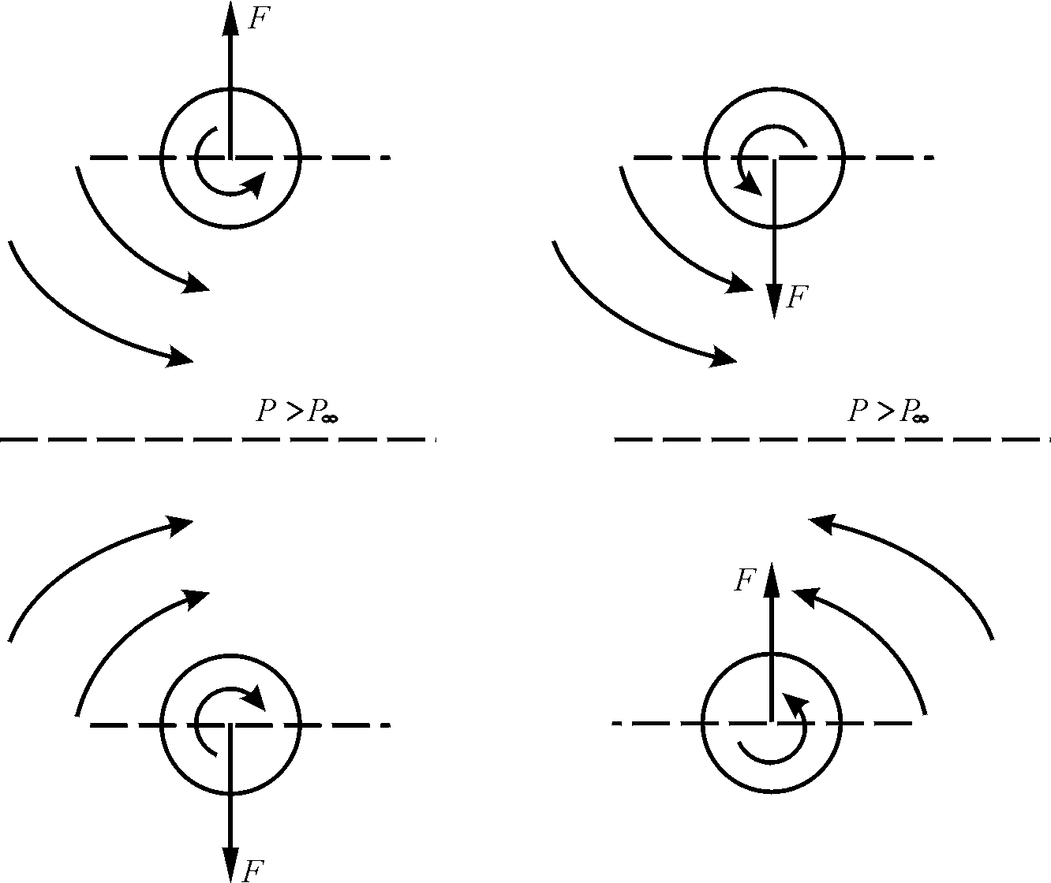
Взаимодействие двух цилиндрических газовых вихрей: а – вращающихся в противоположных направлениях; б – вращающихся в одном направлении
Представляет интерес рассмотреть случай трех цилиндров, вращающихся в одну сторону, из которых два находятся вблизи друг друга, а третий – в небольшом отдалении.

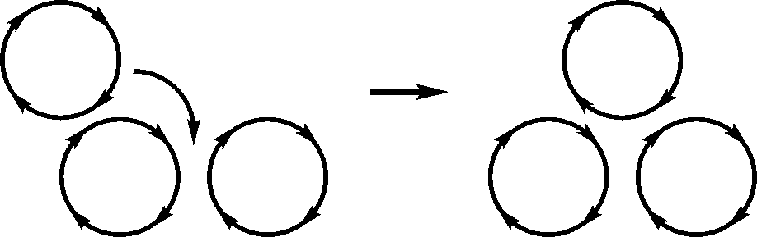

Взаимодействие трех вращающихся цилиндров.

Поскольку оба первых цилиндра создают во внешнем пространстве общий поток, то третий цилиндр будет к ним притягиваться, но затем он будет их обкатывать до тех пор, пока не окажется в углублении между цилиндрами, которое и является для него реальной потенциальной ямой. Если сил, связанных с вязкостью, окажется недостаточно для выхода из этого углубления, то третий цилиндр здесь и останется.
Вернемся к энергетике газовых вихрей.
Как я уже рассказывал, если пашню, диаметром в 1 км, подогреет Солнце и поток воздуха устремится вверх, то на границах этого потока давление упадет, и внешнее давление станет сжимать этот поток. Но если по периферии в это же время подует ветерок со скоростью 1 м/с, То начнет образовываться вихрь, и даже смерч, т.е. тот же вихрь, но очень сильный. Если он сожмет вихрь в сто раз, и его диаметр станет равным 10 метрам, то скорость воздуха на периферии вихря достигнет 100 м/с, а энергия потока возрастет в 10 тысяч раз. Спрашивается, откуда появилась такая энергия?
У нас, как известно, существуют три закона сохранения движения – закон сохранения количества движения (умные физики назвали его законам сохранении импульса, т.е. произведения силы на время ее действия, хотя в движущейся массе масса есть и скорость есть, а силы и времени ее действия нет), закон сохранения энергии и закон сохранения момента количества движения.
Предположим, что в криволинейном движении массы радиус уменьшился. Тогда в силу закона сохранения момента количества движения скорость должна возрасти. Но тогда как быть с законом сохранения количества движения и энергии? Они явно нарушаются. Допустим, наоборот, что скорость сохраняется, несмотря на уменьшение радиуса. Тогда как быть с законом сохранения момента количества движения?
На самом деле, никакого противоречия нет, просто здесь имеют место не один, а два варианта движения массы по криволинейной траектории. К моему удивлению, эти два варианта никогда не были положены рядом за все трехсотлетнее существования механики, во всяком случае, я нигде этого не нашел. Вот посмотрите.
В первом случае (а) движение массы, привязанной к нити, происходит вокруг цилиндра и, хотя радиус уменьшается, центр вращения бежит по цилиндру, и траектория массы в каждый момент времени точно перпендикулярно удерживающей ее нити. Никакой проекции центробежной силы на траекторию нет, масса не ускоряется и, хотя радиус траектории уменьшается, в каждый момент времени скорость сохраняется постоянной. Здесь справедливы законы сохранения количества движения и энергии, а закон сохранения момента количества движения здесь вообще ни при чем.

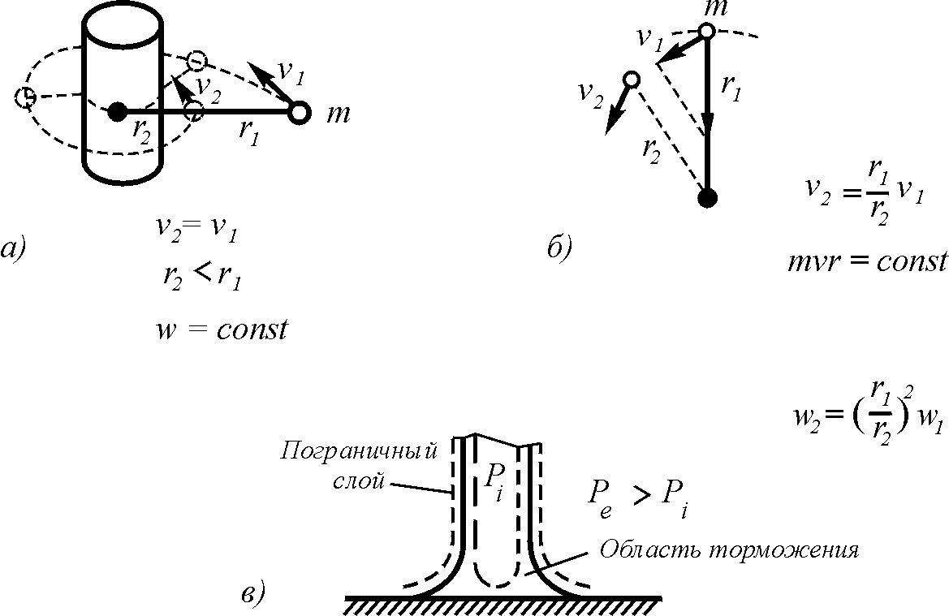
Вращение тела: вокруг цилиндра (а); вокруг центра при изменении радиуса вращения (б); структура нижней части смерча, в которой газ движется с изменением радиуса вращения (в)

Во втором случае (б) движение происходит не вокруг цилиндра, а вокруг центра, и, чтобы уменьшить радиус, нужно приложить силу и затратить дополнительную энергию. Здесь с учетом этой дополнительной энергии справедливы все три закона.
Для проверки первого варианта мы подвесили на двух нитях по стальному шарику, которые мы стащили на шарикоподшипниковом заводе, и к одному из цилиндров прикрепили на горизонтальной нити третий такой же шарик того же происхождения, поставив его аккуратно на гвоздик. А наверху цилиндров укрепили шкалы.
Отклонив первый шарик, мы его отпустили, он ударил по третьему шару, тот соскочил со шляпки гвоздя, обернулся вокруг второго цилиндра и ударил по второму шару. Тот отклонился, и мы убедились, что угол отклонения чуть меньше угла, на который мы отклоняли первый шар. Так что все подтвердилось.
В случае со смерчем имеет место именно второй вариант, где центром вращения является центр вихря, а дополнительной силой является разность сил внешнего атмосферного давления и суммы внутреннего давления и давления центробежной силы. Поэтому над каждым таким смерчем работает атмосфера всей планеты. Энергия теплового движения молекул, т. е. потенциальная энергия давления, трансформируется в кинетическую энергию вращения вихря. Все законы сохранения оказались справедливыми, но в этом вопросе наступила, наконец-то ясность.
В воде этого нет, вода несжимаема, все это может происходить только в сжимаемом газе.
Однако, если потенциальной энергией газа, т.е. давлением мы непосредственно воспользоваться не можем, то кинетической энергией вращения вихря мы воспользоваться можем, например, засунув туда турбину.
В газовой среде мы можем иметь всего два вида градиентов – температурный и скоростной, никаких других не существует. На поверхности смерча мы имеем оба этих градиента. Скоростной образуется во внешней среде за счет вращения вихря и захвата им прилегающих слоев атмосферы, температурный образуется за счет того, что тепловое движение составляющих его молекул преобразовалось в кинетическую энергию вихря, дополнив тем самым энергию атмосферы, тоже перешедшей в ту же кинетическую энергию. Любое второе тело, попавшее в эти градиенты, будет испытывать разность давления среды, поскольку по обеим его сторонам давления среды будут разными. Но в жидких средах существует только скоростной градиент, а не температурный, по-тому что жидкость несжимаема.
Но из того, что с веществом, т.е. с протоном может быть отождествлен только тороидальный вихрь, следует, что теперь нам надо рассмотреть именно тороидальный вихрь и определить, какие же формы движения окружающей среды он может породить.
Протон – тороидальный вихрь эфира представляет собой линейный вихрь эфира, замкнутый сам на себя. Это труба, внутри которой давление эфира понижено по сравнению с давлением в свободном пространстве, во-первых, из-за того, что амеры выброшены центробежной силой вращения на стенки, а во-вторых, потому, что там понижена, как и во всем тороидальном вихре, температура, т.е. хаотическая скорость их теплового движения.
Основное движение эфира в протоне, как и во всех тороидальных газовых вихрях – тороидальное, и тут надо обратить внимание на одно существенное обстоятельство – несоответствие площади поверхности центральной части тороида площади периферии, которая существенно больше, значит, и площади сечения, через которые должен пройти поток эфира в тороидальном движении разные. А это значит, что скорость тороидального потока на внешней части тороида должна быть существенно меньше, чем в его центральной части.
Потому, во-первых, поскольку скорость тороидального движения в центральной части тороида велика, то струя по инерции будет выноситься вдоль оси, и весь тороид приобретет форму луковицы.
А, во-вторых, для того чтобы тороидальная скорость газового потока снизилась, она должна быть либо погашена чем-то, либо должна изменить направление. Гасить скорость в данном случае нечем, поскольку газ в стенках тороида уплотнен и отдать энергию во вне или взять ее оттуда нельзя. Следовательно, скорость потока газа останется постоянной, но она вынуждена будет изменить свое направление перпендикулярно первоначальному направлению. В результате возникает кольцевое движение всего тороида, и в каждой точке его поверхности имеет место сочетание тороидального и кольцевого движений, которые в сумме дают винтовое движение стенок тороида. На рисунке показано распределение скоростей тороидального и кольцевого движений стенок тороидального вихря при соизмеримых радиусах тела тороида и самого тороида.
Куда может деваться избыток скорости тороидального движения? Отдать избыточную энергию во внешнюю среду невозможно, потому что плотность наружного газа многократно меньше плотности тела вихря. Скорость потока будет сохранена, а тороидальная составляющая этой скорости сохранится неизменной. Значит, единственным вариантом является изменение направления скорости потока в перпендикулярном относительно тороидального движения направлении. Это кольцевая скорость, и тороид начинает вращаться вокруг своей центральной оси. Вот откуда взялось его вращение, и эфир в теле протона начинает двигаться по винтовой линии.

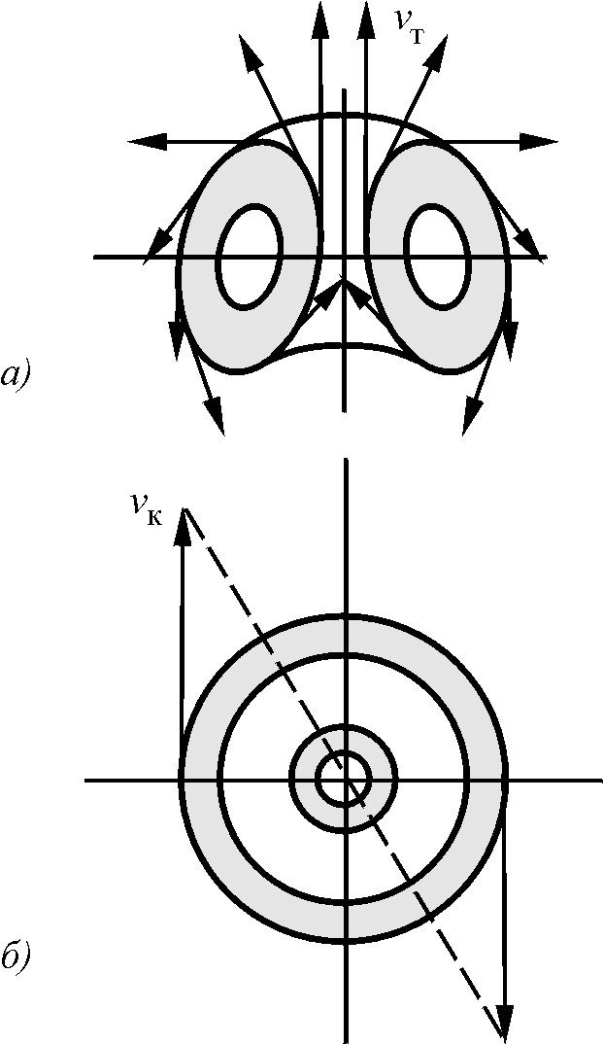

Распределение скоростей движений стенок тороидального вихря: а – тороидального; б – кольцевого

Когда в центре нашей Галактики сталкиваются эфирные струи, они порождают тороидальные вихри, которые делятся, уплотняются, снова делятся и т. д., в результате чего появляется протонный газ. Но винтовые вихри способствуют появлению новых вихрей только того знака, который уже имеется. Поэтому из центра Галактики непрерывно излучается только вещество, и никакого антивещества там нет и быть не может, что и наблюдается: нигде в природе никакого антивещества не наблюдается, что явилось неприятностью для наших теоретиков, которые полагают, что Вселенная должна быть устроена по типу буриданова осла, размышляющего по поводу симметрии расположения от него двух охапок сена. Но Вселенная, это не буриданов осел, подчиняющийся абстрактной математике, ослы те, которые … И так далее.
Так что протон представляет собой винтовой тороид уплотненного эфира. А что такое нейтрон? Это тот же протон, только окруженный пограничным слоем, не пропускающим кольцевое движение во внешнюю среду.
Сам по себе такой слой неустойчив и разрушается относительно быстро. Поэтому совсем свободных нейтронов не существует. Они образуются и удерживаются в ядрах атомов соседними протонами, а вне атомов они быстро превращаются в протоны. Образуются ли при этом электроны, как считается, или не образуются, подлежит уточнению.
Если два протона сошлись рядышком, то они не могут соединиться иначе, как антипараллельно, потому что только так получится максимальный градиент тороидального движения в межпротонном пространстве. Но тогда кольцевые движения обоих протонов начнут конкурировать, потому что оба стремятся загнать окружающий эфир в узкую щель между ними.

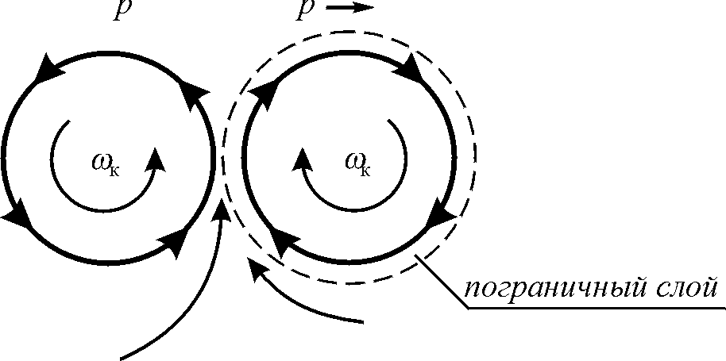

Взаимодействие протонов и механизм образования нейтрона

Один из потоков начинает тормозиться, ослабевает и возрастает градиент скорости уже у этого ослабевшего потока. И уже бывший протон становится нейтроном, потому что его кольцевое движение перестает проникать во внешнюю среду. Толщина образовавшего пограничного слоя составляет порядка 0,1 ферми, т.е. 10^{–16} м или, примерно, 0,1 от радиуса протона.
В этом слое градиент кольцевой скорости повышен, а это значит, что вязкость эфира в этом слое понижена, хотя она и так невелика. И бывший протон вращается в этом слое, как в подшипнике скольжения, почти не отдавая ему своей энергии. Удерживается этот слой благодаря соседним протонам. Но если нейтрон вырвать из ядра, то препятствия для его восстановления больше нет, и поступающая из протона энергии кольцевого движения оказывается достаточной, чтобы теперь уже бывший нейтрон вновь стал протоном. Происходит это, как утверждают ядерщики, примерно через 16 секунд. Правда, это зависит еще от того, с какой скоростью нейтрон вылетает из ядра. При большой скорости градиент скорости увеличивается, его устойчивость увеличивается, соответственно увеличивается и время распада.
Таким образом, нейтрон это тот же протон, но с несколько отличными параметрами, потому что а) у него появился пограничный слой, не пропускающий кольцевое движение во вне, и б) тороидальное движение выходит наружу, но не полностью, что и объясняет, почему у нейтрона магнитный момент несколько меньше, чем у протона, хотя основной поток, выходящий из центра нейтрона огибает этот пограничный слой, но у него практически нет кольцевого движения.
Давайте теперь попробуем рассмотреть структуру атомных ядер. Следует обратить внимание на то, что непосредственно из таблицы Менделеева следует, что никаких иных частиц, кроме протонов и нейтронов, в ядрах атомов нет. Ни глюонов, ни мезонов, ничего. Следует также обратить внимание и на то, что все так называемые элементарные частицы вещества получаются только искусственным путем, разве что мезоны под воздействием космического излучения, но и они распадаются. Поэтому и структуру атомных ядер следует рассматривать как состоящую только из протонов и нейтронов.
Фактически мы с вами уже рассмотрели структуру дейтрона, состоящего из протона и нейтрона. В физике принято оценивать силу взаимодействия через энергию, т.е. какую энергию нужно затратить на то, чтобы растащить нуклоны друг от друга. Для дейтрона эта энергия составляет 2,27 МэВ (Мега-электрон-Вольт). Логично предположить, что в тритоне – атома тяжелого водорода Трития, состоящего из одного протона и двух нейтронов, эта энергия будет чуть больше тройного этого значения. Потому что там уже три поверхности соединения. Она и больше, т.е. составляет 8,48 = 3х2,27+1,67 МэВ.
Откуда взялся этот добавок в 1,67 МэВ? Очень просто. Протон это не абсолютно твердый шарик, это упругий тороид. И теперь в тритоне каждый протон имеет не одну, а две поверхности соединения с другими нуклонами. Это приводит к увеличению площади поверхности соединений, отсюда и дополнительная энергия.

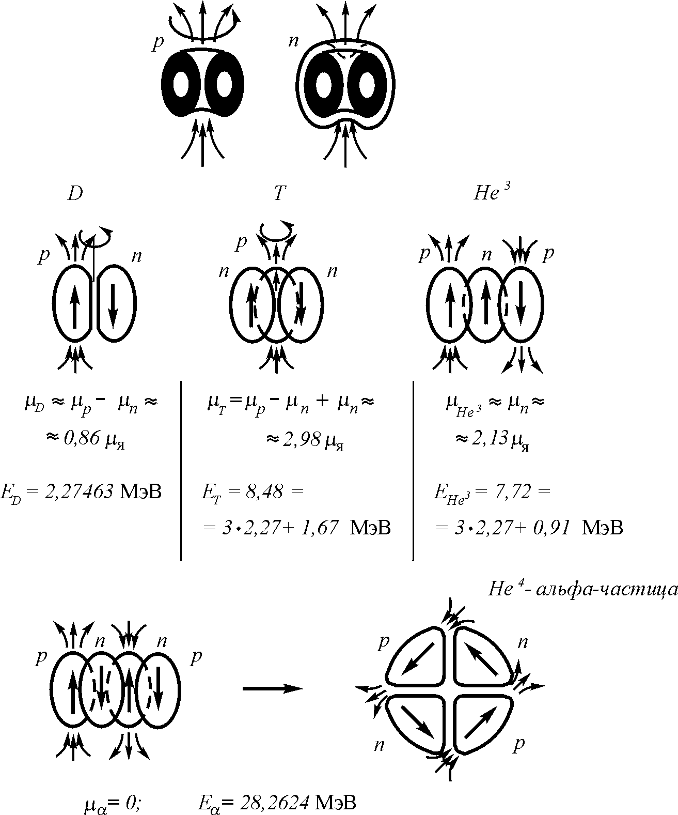

Структура протона (а), нейтрона(б), дейтрона (в), тритона (г), ядра гелия-3 (д) и ядра гелия-4 – альфа частица (е)

А что же в ядре гелия-3, состоящем из двух протонов и одного нейтрона? Там все то же самое, но добавка энергии будет меньше, потому что протоны, соединяясь антипараллельно, гонят кольцевые потоки навстречу друг другу и, если один из них не стал протоном, то они хотя бы отодвигаются друг от друга. Поэтому избыток энергии связи у них не 1,67 МэВ, а только 0,91. Все логично.
Эта логика несколько нарушается, когда соединяются два протона и два нейтрона, и образуется альфа-частица – ядро атома гелия-4. Если в предыдущих конструкциях качание любого нуклона не изменяло энергии соединений, потому что длина потоков эфира, выходящая из нуклонов, при любом качании оставалась неизменной, то при четырех нуклонах картина меняется: эти потоки резко сокращаются, когда нуклоны становятся в последовательную цепь один за другим. Это и приводит к тому, что энергия связей каждого нуклона в ядре гелия-4 становится больше, чем у всех предыдущих ядер, а сами четыре нуклона спрессовываются в шарообразную форму.
Но это значит, что в любых реакциях с трансформацией ядер из них будут вылетать именно альфа-частицы, то есть выделяться гелий. Это и происходит на самом деле, на поверхности земного шара существует множество участков, откуда выделяется гелий, что прямо свидетельствует о том, что в глубинах Земли идут ядерные реакции безо всяких миллионных температурах. Что и почему это происходит, предстоит еще выяснять, но то, что это происходит, несомненно.
А все дальнейшие построения сложных ядер должны опираться на опорные структуры, состоящие только из альфа-частиц. плюс один, два или три протона и некоторое количество нейтронов.

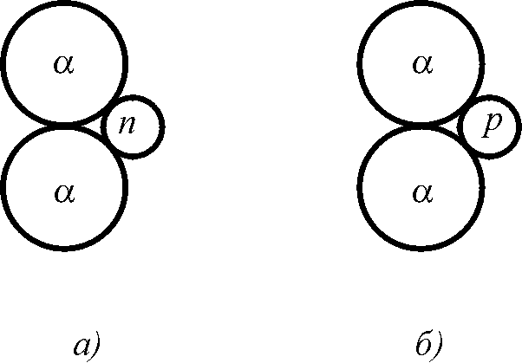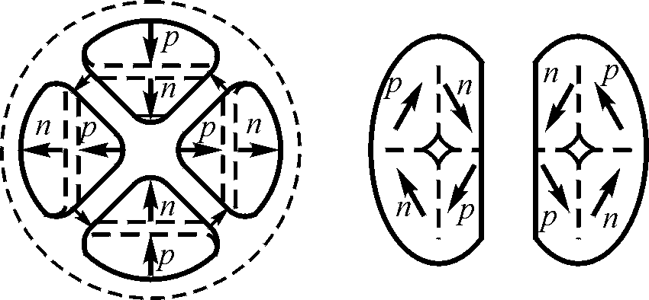
₉ 9 16
Be B O
4 5 8

Структура ядер бериллия, бора и ксилорода
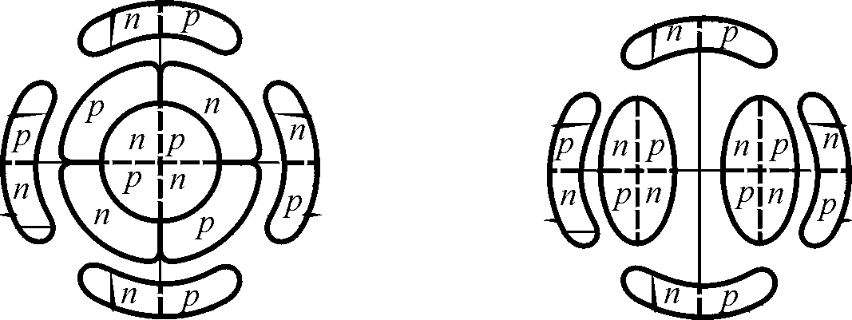
₄₀
Структура ядра кальция Ca
²⁰
В сложных ядрах это приводит к так называемым магическим ядрам, состоящим из четного числа протонов и такого же числа нейтронов, попросту говоря, из одних альфа-частиц, а также к тому, что с увеличением числа альфа-частиц впадин на поверхности становится больше, попавший туда протон становится нейтроном, поэтому и количество изотопов растет с увеличением атомного номера ядра.
При анализе энергии ядер бросается в глаза периодичность приращения периодичность спадов и подъемов энергий связей при росте числа нейтронов, что справедливо для всех ядер. Это можно объяснить как изменением числа взаимодействующих поверхностей, так и изменением деформации нуклонов.
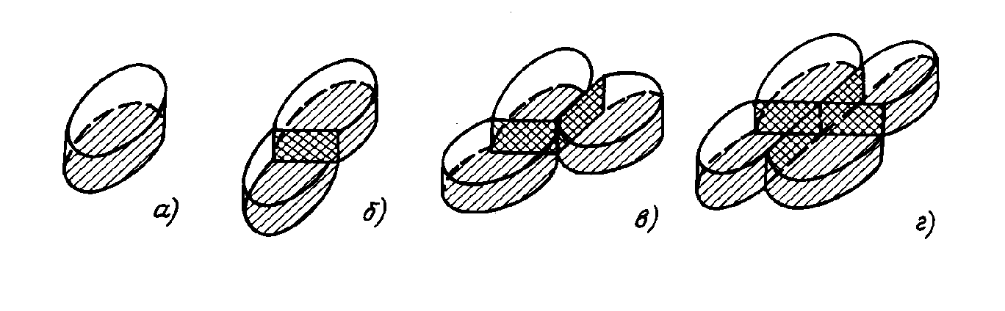
К объяснению периодичности приращения энергии связей нуклонов при наращивании числа нуклонов в ядре: установка на поверхности ядра одного (а), двух (б), трех (в) и четырех (г) нуклонов.

Так, при установке одного нуклона на поверхности ядра между ним и остальной массой ядра имеется всего одна поверхность взаимодействия, второго – две, но при этом одна сторона ранее установленного нуклона выпуклая, при добавлении третьего – тоже две, но при этом одна сторона еще более выпуклая, что снижает энергию взаимодействия по сравнению с энергией связей предыдущего нуклона, при добавлении четвертого нуклона – три поверхности, но две из них выпуклые.
Присоединение двух нейтронов в изотопах ядер в большинстве случаев не меняет значения спина. Следовательно, эти нейтроны соединяются антипараллельно, но возможно это лишь в присутствии альфа-частиц. То же подтверждает неизменность магнитного момента. Почему так происходит, легко видеть из структуры вихрей: в этом случае основной тороидальный поток этих нейтронов проходит по замкнутому пути, что и обусловливает их антипараллельность, но один или оба нейтрона своими боковыми стенками прислоняются к одной из альфа-частиц также антипараллельно.
Таким образом, подтверждается возможность анализа структуры ядер как состоящих только из протонов и нейтронов, что полностью соответствует значениям масс атомов Периодической системы элементов.
Вокруг атомных ядер устанавливаются винтовые потоки эфира, которые выходят из их центральных областей и обволакивают нуклоны, имея тот же знак винта, что и протон или просто образуя присоединенный тороидальный вихрь. И это присоединенный тороидальный вихрь мы воспринимаем как электромагнитное поле, если он завинтован, или как магнитное поле, если он не завинтован.
Мы видели, что протон может быть в состоянии просто протона и в состоянии нейтрона. Но он может еще быть и в состоянии атома водорода. Дело в том, что пропускание потоков эфира через небольшое центральное отверстие протона затруднительно, на это требуется затрата энергии. Следовательно, такое состояние неустойчиво. Гораздо меньше требуется энергии для заворачивания потока эфира в свободное пространство, где он ничем не ограничен. Это и происходит, и тогда оказывается, что к протону присоединен тороидальный вихрь, в котором направление кольцевого движения совпадает с направлением кольцевого движения самого протона, а тороидальное движение вывернуто наизнанку, и знак винта меняется на противоположный.
Вот мы и получили электронную оболочку, в которой никаких электронов нет, а существует сразу вся оболочка. Правда, если ее оторвать от протона, то она тут же сожмется, и мы получим электрон, а протон вновь пропустит сквозь себя новые потоки эфира и образует присоединенные потоки того же винтового знака, что имеет сам.

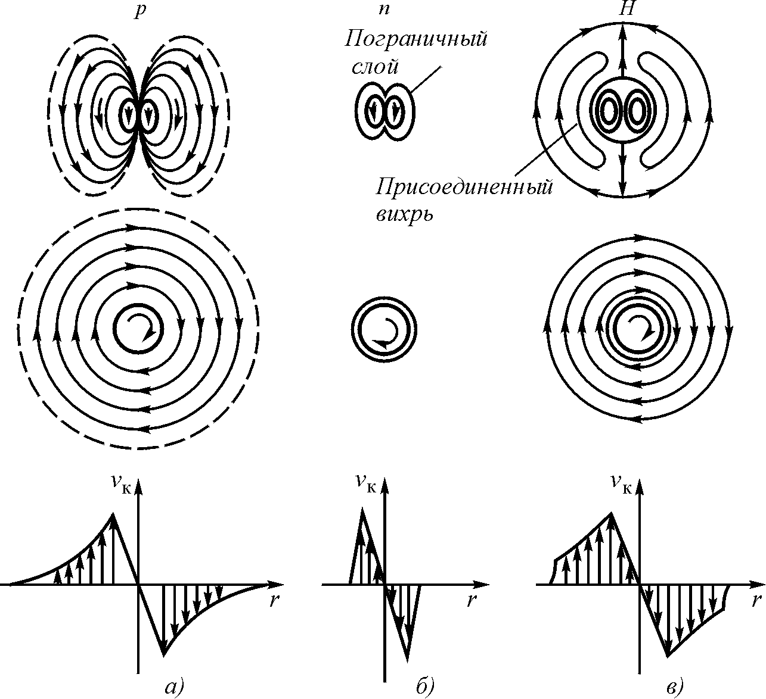

Три устойчивых состояния протона: а – собственно протон;
б – нейтрон; в – атом водорода

Несложно видеть, что число присоединенных вихрей окажется равным числу протонов и что распространение в пространстве этих вихрей ничем не ограничено, кроме устойчивости самих этих вихрей. Отсюда и многократное, стотысячное превышение размеров атомов по сравнению с размерами ядер.

Пожалуйста, задавайте вопросы.

Вопрос. Что такое энергия в вашем понимании?
Ответ. Энергия это мера движения. Кинетическая энергия измеряется как mv²/2; потенциальная энергия – это давление, все просто.

Вопрос. Почему протоны и нейтроны все одинаковы, ведь это вихревые торы, чем обусловлена их одинаковость?
Ответ. А почему вы решили, что они все одинаковы? В мире вообще нет двух одинаковых предметов. Одинаковость протонов – это всего лишь условность, принятая нашими физиками для удобства размышлений. На самом деле, все они разные, хотя бы потому, что находятся в разных условиях. В свободном состоянии это одни протоны. Те же протоны на поверхности ядер, это уже другие протоны, находящиеся внутри ядер – третьи, в нейтронах – четвертые и так далее. Может быть, они отличаются между собой несущественно, но все равно отличаются.
Однако должен, тем не менее, заметить, что в воздушной атмосфере существует всего три типа устойчивых вихрей, почему это так, я не знаю. Первый тип – это вихри, созданные искусственно либо в лабораториях, либо на стоянках самолета перед воздухозаборниками двигателей. Я их наблюдал неоднократно на нашем аэродроме. Эти вихри имеют диаметр 5-8 см.
Второй тип вихрей – это смерчи, торнадо. Эти имеют диаметр в узкой части 10-20 метров. А третий тип вихрей – это циклоны, они имеет диаметр 50-300 км. А промежуточных типов устойчивых вихрей не существует. Почему? Я не знаю. Эта задача для газодинамиков, вероятно не сама простая. Возможно, уравнение, которое они найдут, будет содержать три корня. Но это предмет исследований. Я снова обращаю ваше внимание на то, что в газовой динамике вихри рассмотрены исключительно плохо, винтовые, тем более, а про газ вообще говорят, что это сжимаемая жидкость, что является пренебрежением отличия газа от жидкости. А это неверно, так мы никогда с этим не разберемся.

Вопрос. В чем заключается ваша методология, и чем она отличается от обычной методологии физиков?
Ответ. У сегодняшних физиков методология вполне идеалистическая. Процедура такая. Исследуется предмет, все непонятно. Тогда выдвигается постулат, что там происходит. Этот постулат проверяется и все подтверждается или почти подтверждается. Тогда этот постулат распространяется на все, а что не соответствует ему – отбрасывается.
Моя методика несколько иная. Я вообще ничего не выдумал и не изобрел, а строго следую пошаговой логике, исходящей из известных фактов, эта логика на каждом шагу предлагает единственное решение. Здесь в основе лежат не мои выдумки, а то, что существует в природе. Это и есть материализм. И, как видите, это оказалось достаточно продуктивно. Многое удалось объяснить, а кое-то на этой основе и предложить прикладного.

Вопрос. Разъясните откуда смерчи берут энергию?
Ответ. Меня этот вопрос тоже живо интересовал, в газовой механике он практически не рассмотрен. Но мною, как будто, ответ найден, я его вам уже докладывал. Но Это ведь всего лишь мои личные представления, они могут быть и неверными.
Я представляю, что на границе вихря складывается равновесие давлений – суммы внутреннего и центробежного давлений изнутри и внешнего давления газа снаружи. Но это газ, поэтому, если сумма внутренних давлений больше наружных, то излишний газ отлетает, и всегда внешнее давление больше, вихрь этим внешним давлением сжимается и по закону постоянства момента количества движения начинает ускоряться за счет этой энергии внешнего давления. Это лавинный процесс, который останавливается только тогда, когда плотность стенок вихря достигает критического значения. Так что баланс энергии соблюден, энергия не производится и не уничтожается. Вихрь это природная машина по преобразованию потенциальной энергии давления среды в кинетическую энергию вращения вихря. Это единственный известный мне природный антиэнтропийный процесс.

Вопрос. Но ведь существуют математические модели явлений, например, пси-функция описывает закономерности распределения электронов в атоме. Это же тоже модель, почему это вас не устраивает?
Ответ. Не устраивает потому, что это математическая, а вовсе не физическая модель. Она не отвечает на вопрос, как все это устроено физически и, вообще, почему это так. А отсюда и ее ограниченность. Должна сначала быть создана качественная физическая модель, а только потом ее математическое описание. Причем может оказаться, что потребуется совсем другая математика, чем та, которая сейчас используется. Например, пси-функция – это описание вероятности появления электрона в точке пространства. А еще Эддингтон показал, что модуль пси-функции может трактоваться как массовая плотность электронной оболочки. Но это же совсем другое дело! Это дает возможность приступить к детальному изучению распределения плотности, чем вообще никто не занимается. Так что здесь вопрос принципиальный.

На этом по пока все. Следующая лекция через две недели.

